北京中西医肿瘤防治技术创新联盟
中国中医药现代远程教育杂志社

关于召开“全国膏方抗癌专家委员会成立大会
暨首届膏方抗癌学术经验交流研讨会”的通知

各相关单位及有关专家：
为推动膏方抗癌治疗研究领域的国际交流与合作，挖掘、整理经典理论指导下的膏方及世界各民族传统自然疗法，展示仲景学术在海内外膏方治疗研究领域所取得的新进展，建立和完善膏方抗癌治疗学科体系，推动膏方抗癌治疗研究领域的可持续发展及新药开发，促进膏方抗癌治疗研究专业人才培养、交流与合作。由北京中西医肿瘤防治技术创新联盟、中国中医药现代远程教育杂志社、中国中医药研究促进会仲景医学分会、中华经方大师网、北京中联国康医学研究院联合举办的“全国膏方抗癌专家委员成立大会暨首届膏方抗癌学术经验交流研讨会”定于2015年12月25—27日在上海光大酒店隆重举行。
会议将围绕膏方与抗癌这一主题展开广泛深入的研讨，交流中医癌症的最新理念和前沿技术以及癌症中医治疗领域取得的最新进展，是一次癌症中医治疗和研究领域的盛会，会议期间将举办大型义诊及展览活动。

本次大会邀请国内涉及中医膏方抗癌治疗的不同领域的多位知名中医、中西医结合膏方抗癌治疗专家及学者出席并进行学术报告，以期奉献一场精彩的学术盛宴。现将相关事宜通知如下：

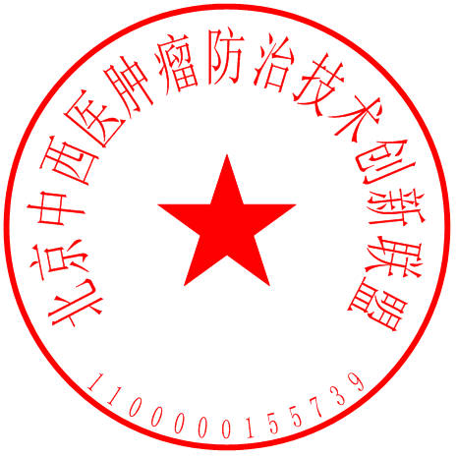

北京中西医肿瘤防治技术创新联盟 中国中医药现代远程教育杂志社
2015年11月
一、会议时间：2015年12月25—27日 （25日全天报到）
- 会议地点：上海光大会展中心国际大酒店
（地址：上海市徐汇区漕宝路66号，酒店总机：021-64842500）
三、会议内容
1.全国膏方抗癌专家委员会成立大会（讨论组织机构，推选主委、常委、秘书长、青年委员、基层委员等职务），欢迎大家积极参与会议及任职；
2.特邀国医大师、膏方专家及肿瘤专科学科带头人亲自授课交流；
3.探讨膏方治疗肿瘤、肿瘤名老中医经验传承、肿瘤中西医治疗进展；
4.召开全国中医、中西医结合、中医临床药学肿瘤专科发展论坛；
5.优秀论文评选、国医大师、名老中医拜师传承等活动；
6.《名中医肿瘤专科经方临证传薪录》、《肿瘤专科合理用药与教训》、《肿瘤专科/学科发展与管理》、《中医肿瘤专科古籍文献选读——研究生教材系列》、《当代名中医肿瘤专科临证精华》五书编写工作会议（探讨编写框架、确定编委会人选,如主编、副主编等）。
四、论文征集：围绕膏方治疗肿瘤的研究及临床应用，论文内容真实可靠，实用性强、可操作性强，临床试验、药理实验、临床报道、医案医话、理论探讨、医疗器械研究、学术争鸣等内容均可，以自己独到见解和实践经验为主，新知识、新技术、新方法和各级各类与经络相关课题研究的论文尤为欢迎。参会与否均可投稿，有无论文均可参会。请把论文或讲课PPT发送至gaofangfuwuji@163.com，截止日期为会前15天。
五、会议费：会议费1200元/人（食宿统一安排、费用自理）。
六、特别告示：
1.会议正式确定学会组织机构名单，并颁发北北京中西医肿瘤防治技术创新联盟全国膏方抗癌专家委员会聘书，请各位委员务必准时参加会议。
2.为保证您顺利参会，请于一周内回电子邮件告知：①参加单位及组室，②学员姓名、性别、职称、联系电话及电子邮箱地址等个人信息。
3.咨询电话：15910993108 王晨 杨建宇：13520823252
网站查询：http://zhjfds.com （中华经方大师网下载会议通知和表格）
E—mail:gaofangfuwuji@163.com

北京中西医肿瘤防治技术创新联盟
全国膏方抗癌专家委员会会员申请表
姓名 |  | 性 别 |  |  | 籍贯 |  |  | 证件照
民族 |  | 出生年月 |  |  | 政治面貌 |  |  | 证件照
学历 |  | 身份证号 |  |  |  |  |  | 证件照
工作单位 |  |  |  |  | 职务/职称 |  |  | 证件照
通讯地址 |  |  |  |  |  |  | 邮编
电话 |  |  |  |  | 手机
邮箱 |  |  |  |  | 网址
工作简历
（可附表）
专家委员会 | 副主任委员口 副秘书长口 常务委员口 委员口 学术秘书口
所在单位意见：  （签名、盖章）  _____年_____月_____日 |  |  |  | 审查意见及签章：
通联地址：北京市100007—20信箱 邮编：100007
汇款信息：账户名称：北京中联国康医学研究院
对公账号：11001009100053029823
开户地址：中国建设银行北京市通州区支行
联系人：

